- . Обязательно наличие личной электронной почты.
РЕГИСТРАЦИЯ
- Скачать установочный файл ZoomInstaller.exe, для этого перейти по ссылке https://zoom.us/support/down4j
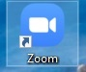
- Установить программу, для этого запустить файл ZoomInstaller.exe, программа установится автоматически
- Запустить программу Zoom с рабочего стола

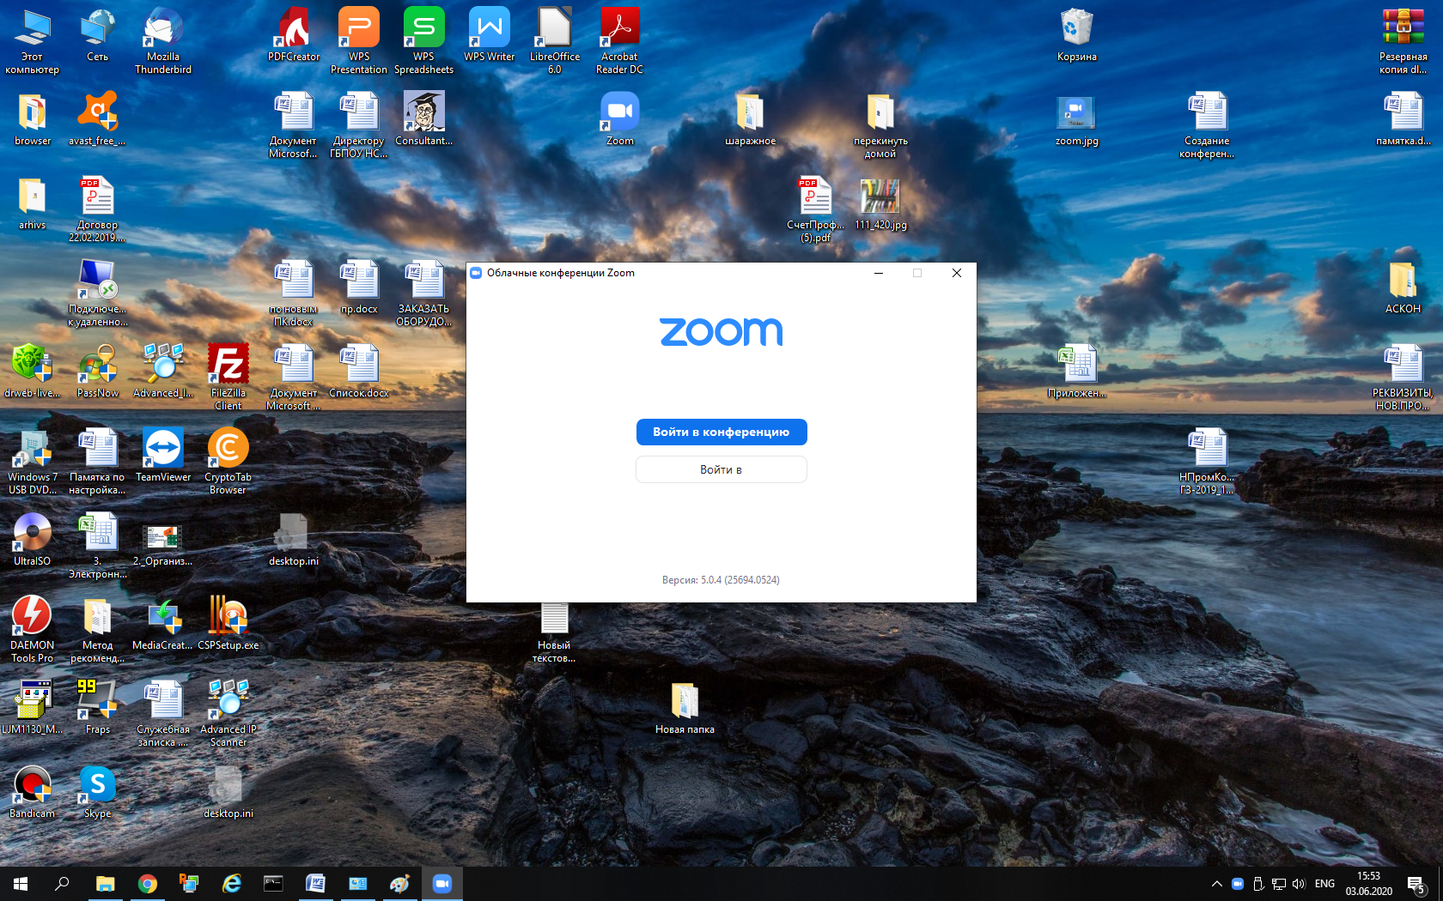
- Нажать на кнопку «Войти в»

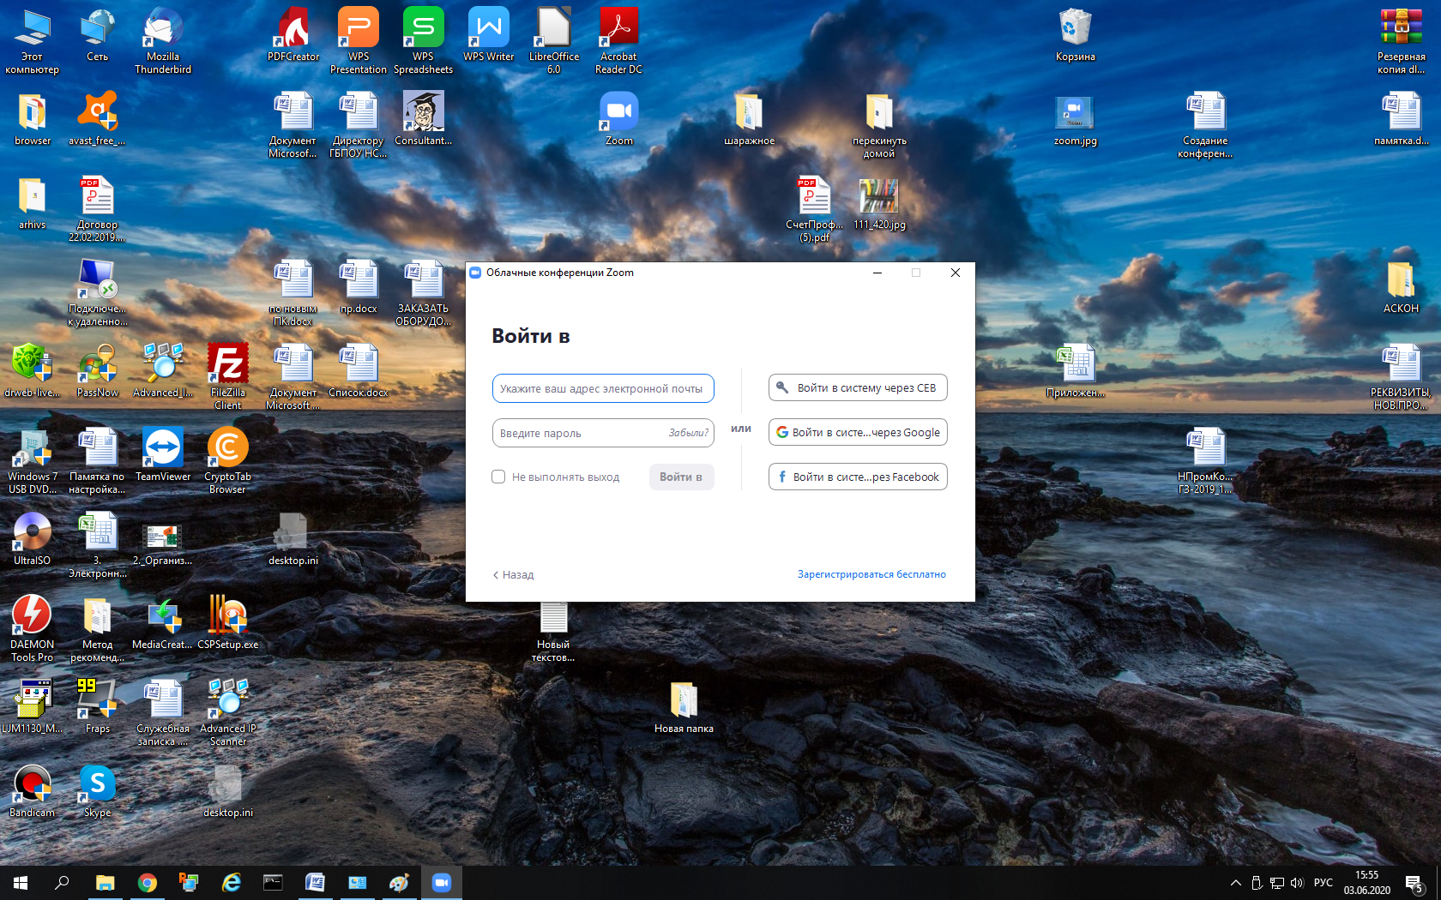
- Далее нужно зарегистрироваться в программе, для этого нужно нажать на ссылку «Зарегистрироваться бесплатно»

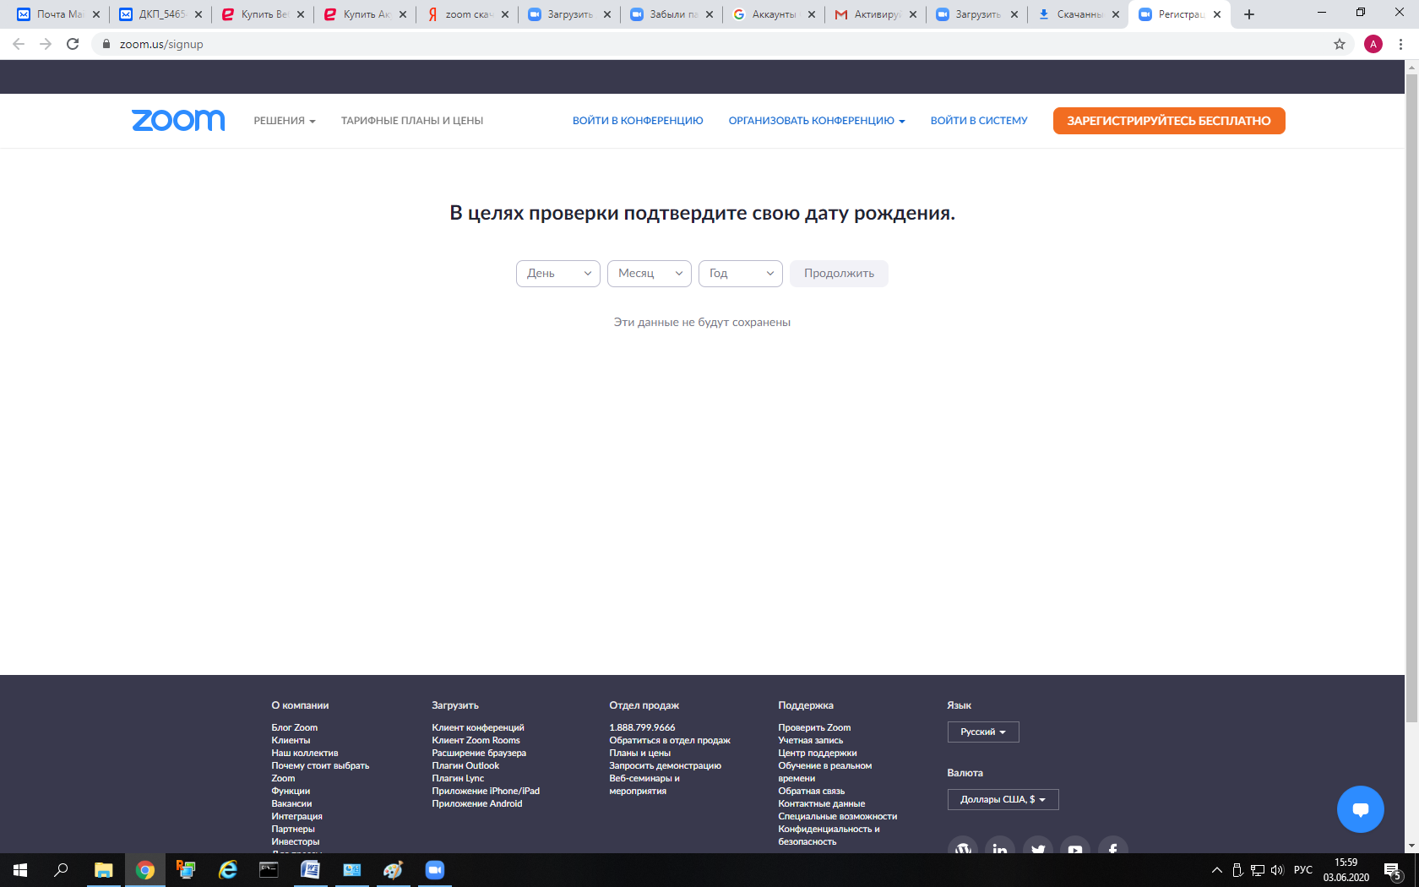
- После этого откроется браузер, нужно будет ввести дату рождения и нажать кнопку «Продолжить»
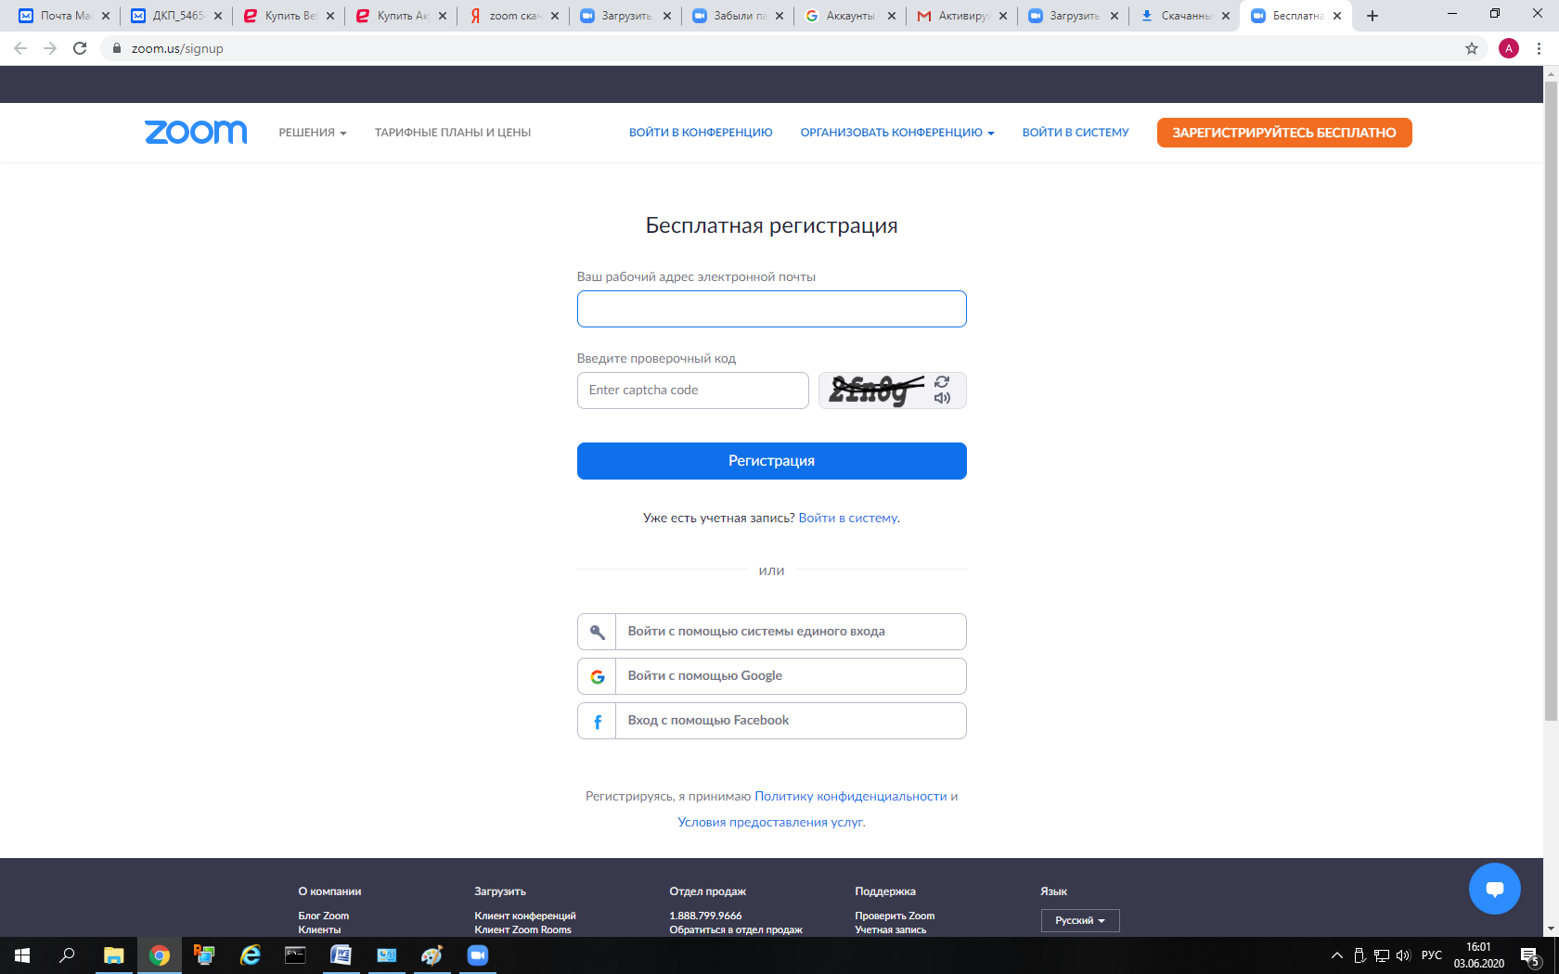
- Далее нужно ввести свой адрес электронной почты и проверочный код и нажать кнопку «Регистрация».
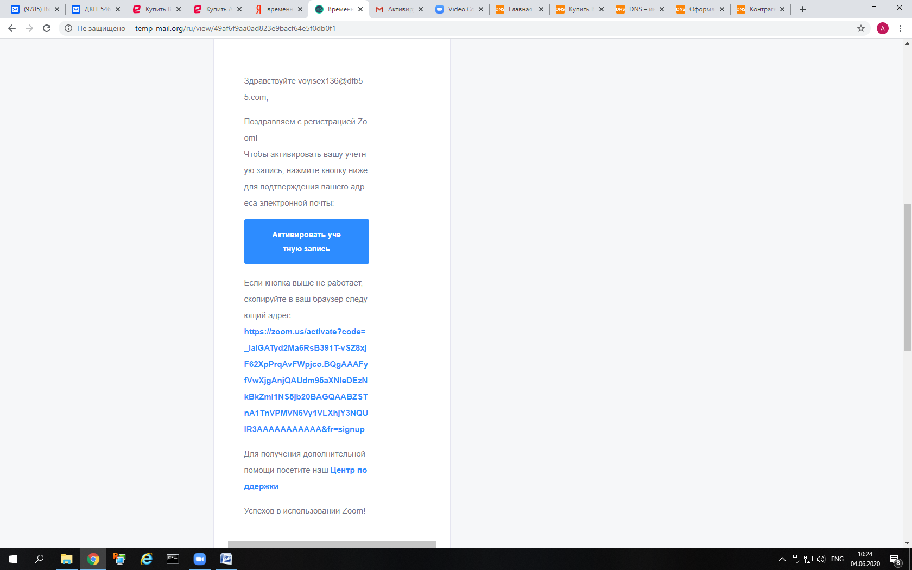
- После этого вам на электронную почту придет письмо с подтверждением регистрации, нужно открыть письмо и нажать «Активировать учетную запись»
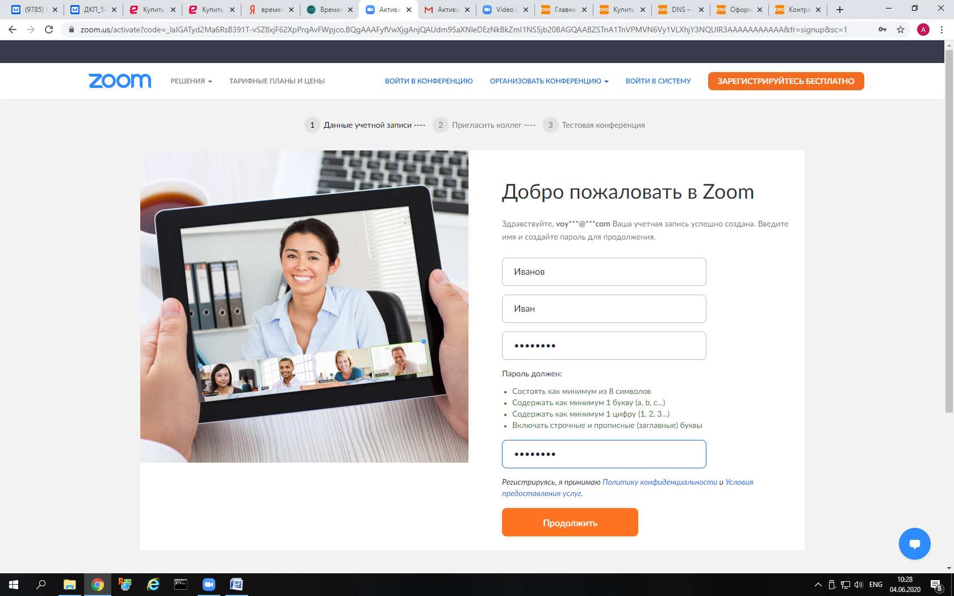
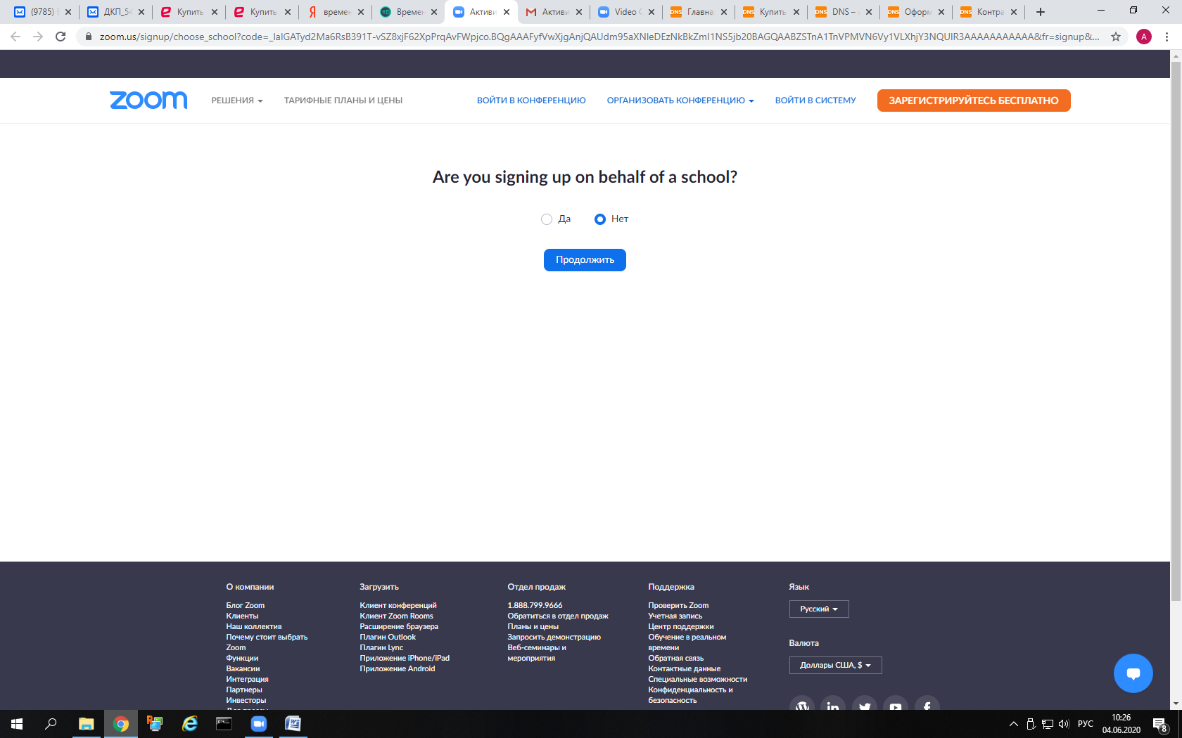
- В открывшемся окне выбрать «Нет» и нажать кнопку «Продолжить»

- Ввести свои фамилию и имя, придумать пароль и нажать кнопку «Продолжить»

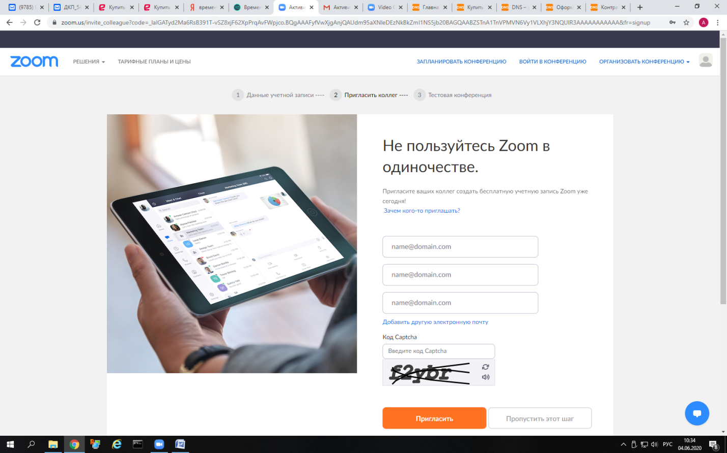
- В следующем окне ничего вводить не надо, можно просто закрыть страницу
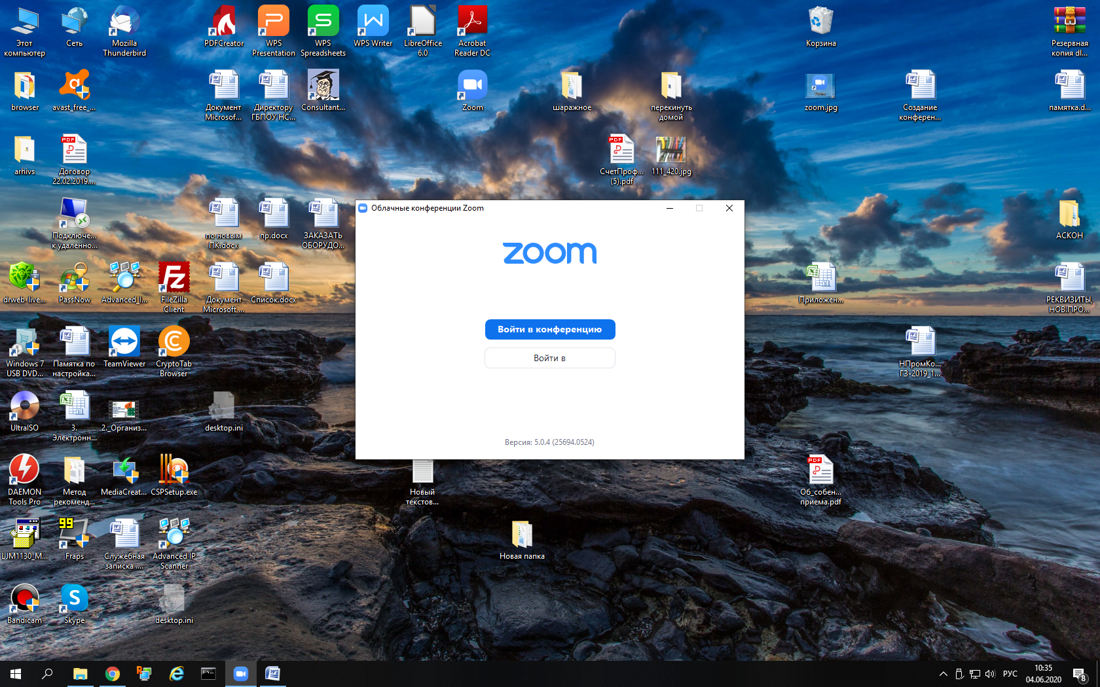
- После этого переходим в программу «Zoom» и нажимаем кнопку «Войти в»
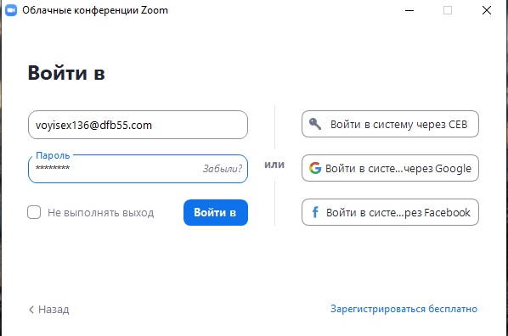

СЛЕДУЮЩИЕ ДЕЙСТВИЯ ПОВТОРЯЕМ ПРИ ПРОВЕРКЕ СВЯЗИ И ПОДКЛЮЧЕНИИ ПЕРЕД ПРОВЕДЕНИЕМ ЗАНЯТИЙ
- Далее вводим адрес электронной почты и пароль, который придумали при регистрации и нажимаем кнопку «Войти в»

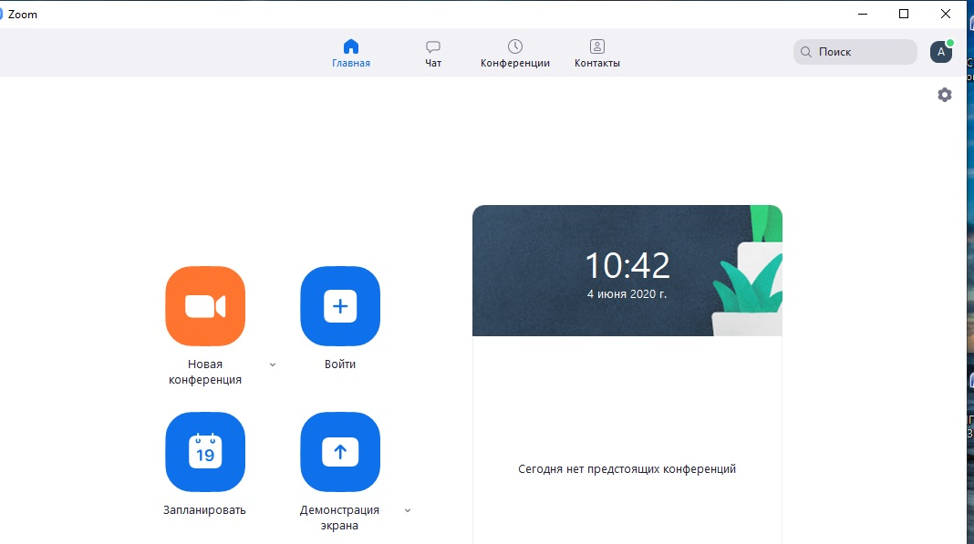
- Нажать кнопку «Войти»

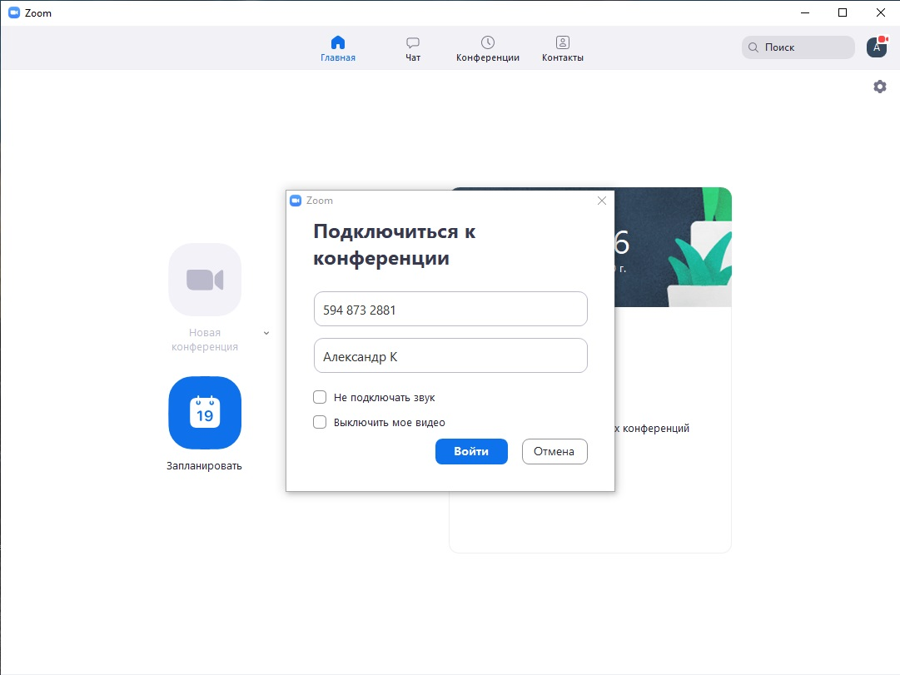
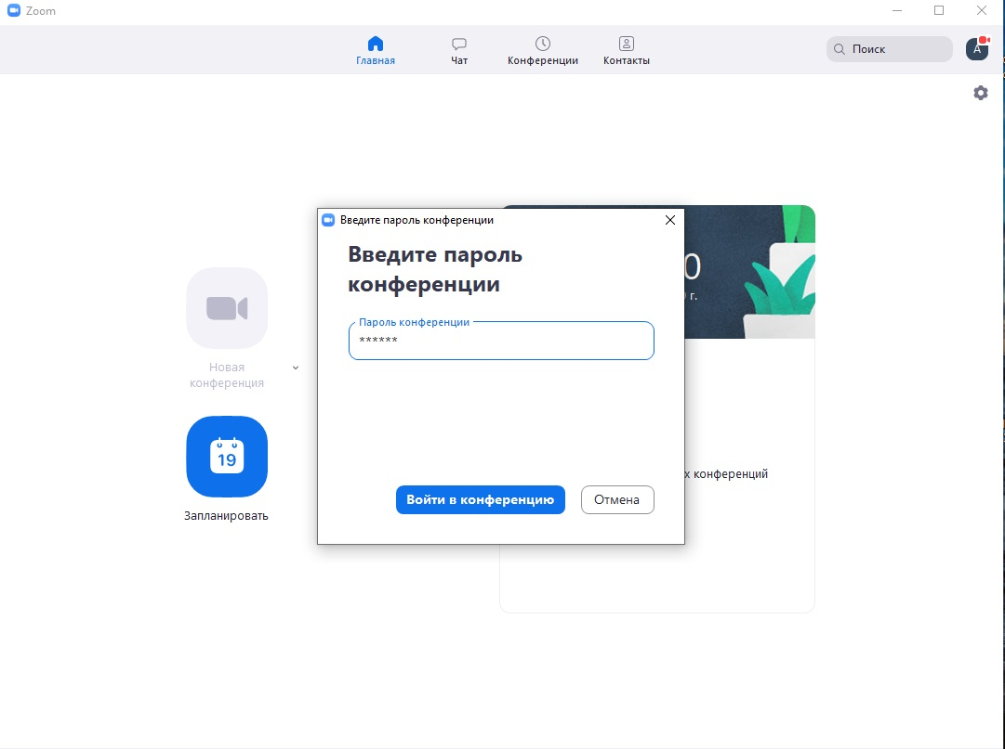
- Ввести идентификатор конференции, который сообщил преподаватель и нажать кнопку «Войти»

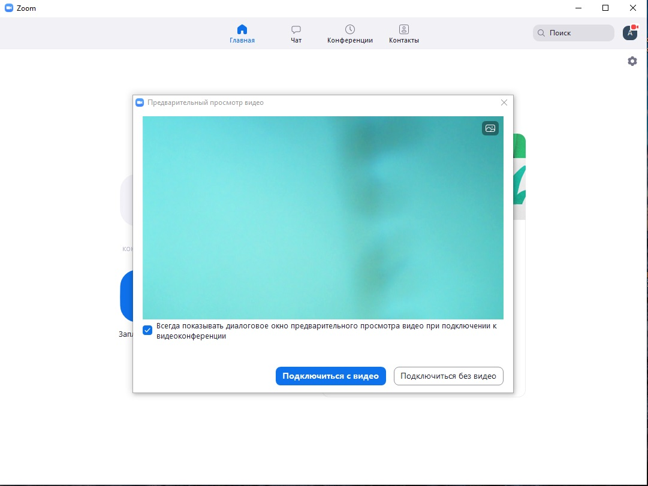
- Ввести пароль и нажать кнопку «Войти в конференцию»

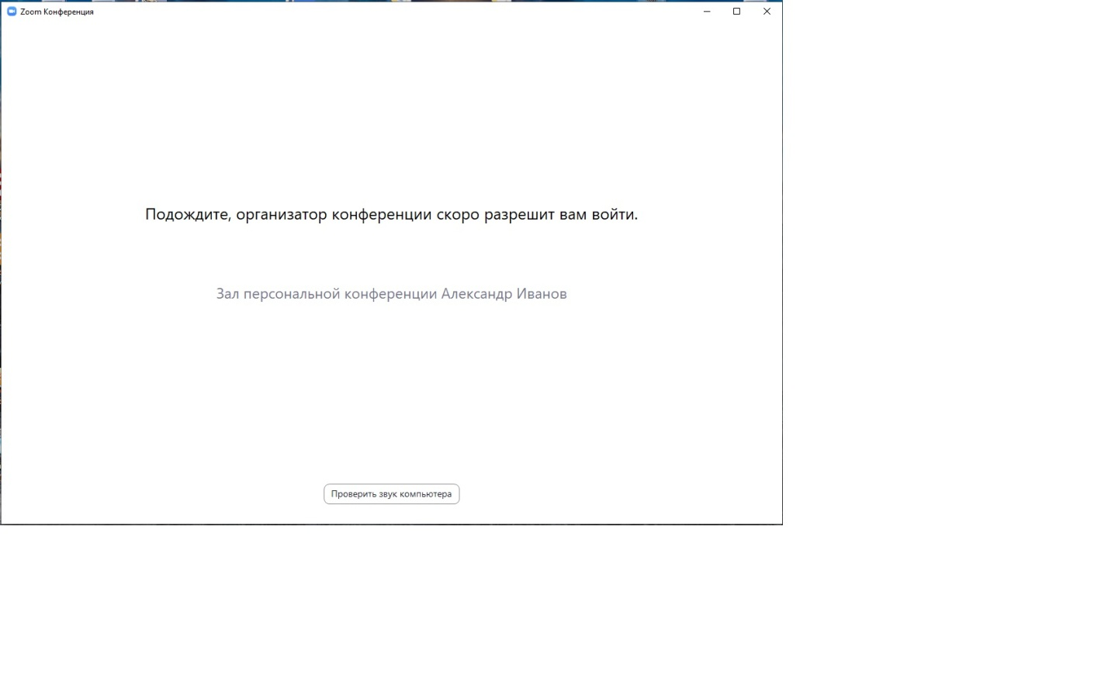
- Нажать кнопку «Подключиться с видео»

- Ожидать пока преподаватель разрешит вам войти в конференцию

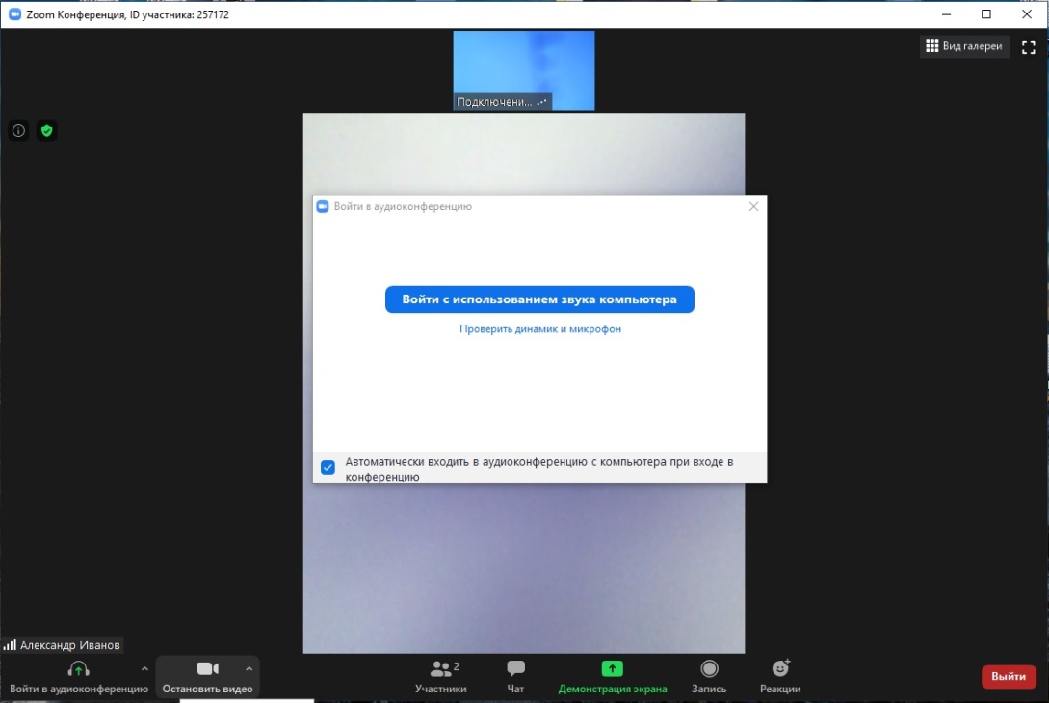

- Нажать кнопку «Войти с использованием звука компьютера»
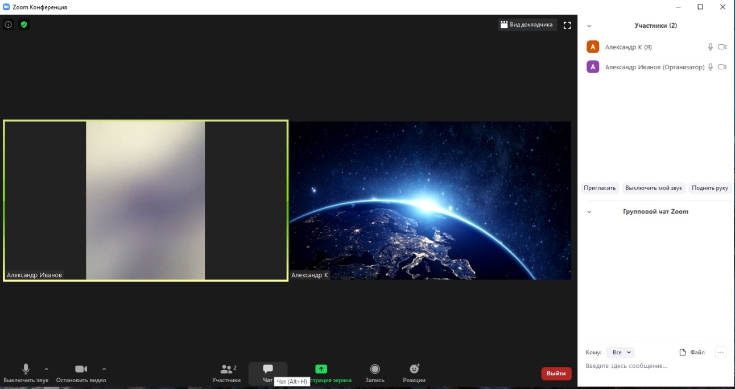

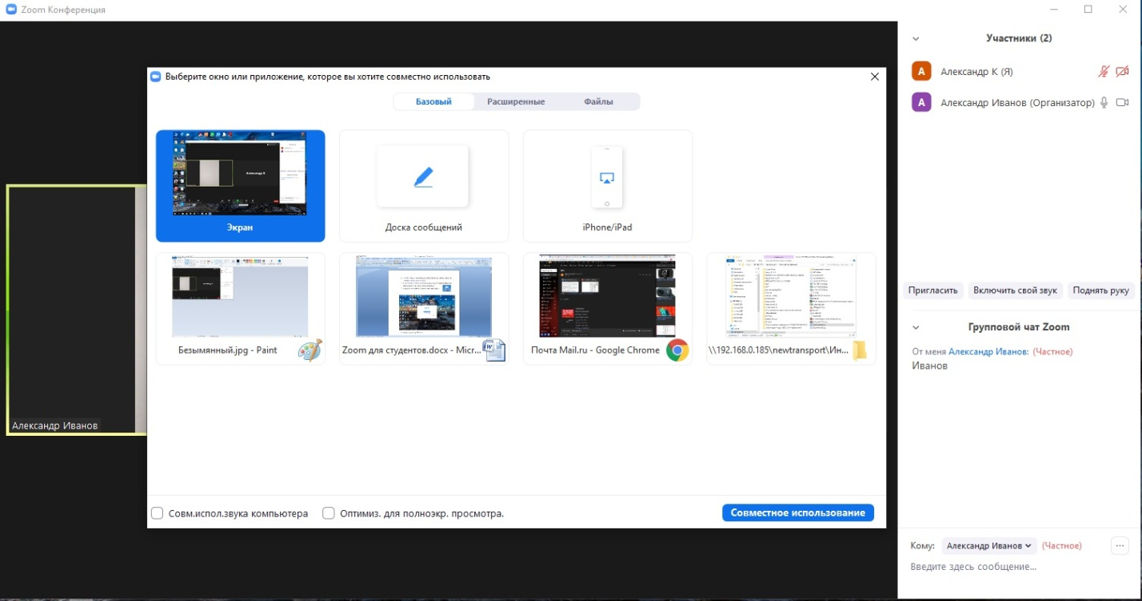
- Если во время занятия вам нужно выводить на экран какие-либо файлы, нужно открыть этот файл у себя на компьютере и нажать кнопку «Демонстрация экрана»

- Двойным щелчком мыши выбрать файл, который необходимо вывести на экран, после этого можно будет работать с этим файлом, все ваши действия будут отображаться на экране.

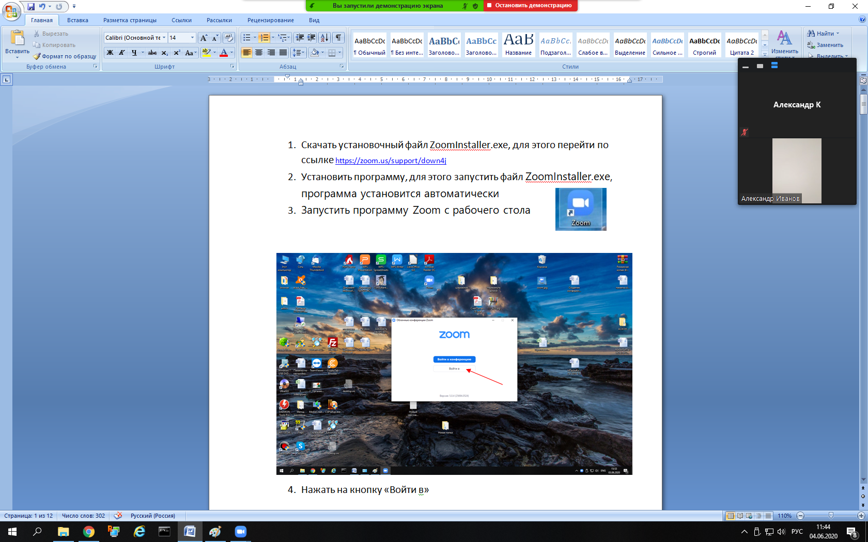
- Для выхода из режима демонстрации экрана, нажать кнопку «Остановить демонстрацию»
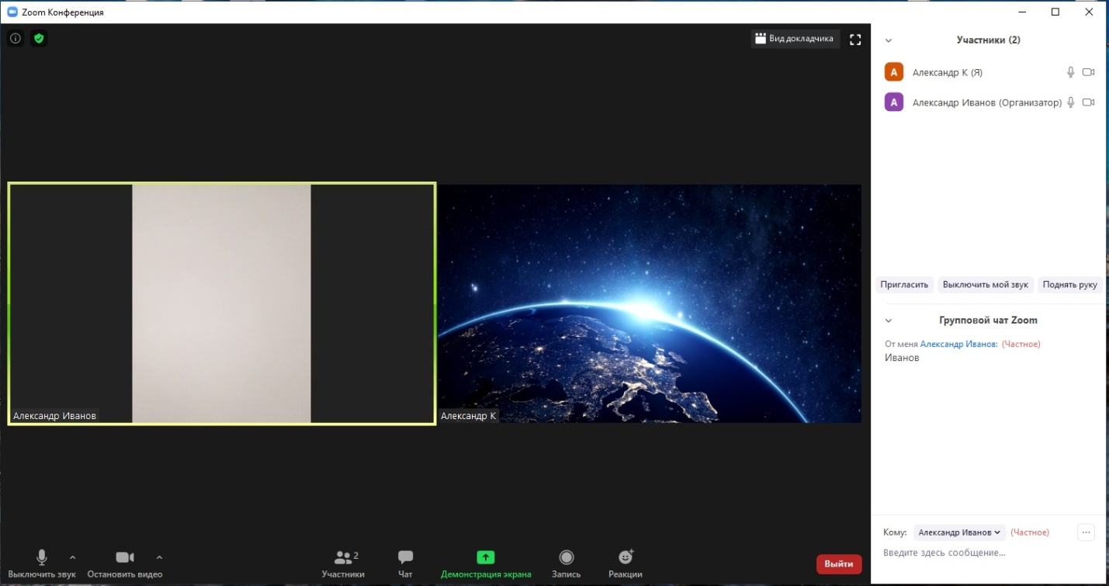
- Для выхода из конференции, нажать кнопку «Выйти»

